**FORMAS CUÁDRÁTICAS: Aplicación a las Secciones Cónicas**

Las **Formas Cuadráticas** surgen de una diversidad de problemas relativos a distintos contextos y áreas de conocimiento, como en Física la Relatividad, en Estadística, en Geometría.

# • Una ecuación de la forma: A x2 + 2 B xy + C y2 + Dx + Ey + F = 0

En la cual los coeficientes A, B, C no son nulos se denomina **Ecuación Cuadrática** y representa a una **Sección Cónica**.

* A la expresión: **A x2 + 2 B xy + C y2**

Se la denomina **FORMA CUÁDRATICA** asociada.

**Ejemplo:** **2 x2 + y2 - 12 x – 4 y + 18 = 0** es una **Ecuación Cuadrática** que representa una **Cónica** y tiene asociada la **Forma Cuadrática**: **2 x2 + y2**

* La Ecuación Cuadrática que representa una Cónica se puede expresar matricialmente como sigue:

# X t . A . X + K . X + F = 0

## ⎛ *x*⎞ ⎛ *A B*⎞

En donde: X = ⎜⎜⎝ *y*⎟⎟⎠ A= ⎜⎜⎝*B C*⎟⎟⎠ (matriz simétrica) K = (*D E*)

Obsérvese Que la Forma Cuadrática asociada está representada por: **X t . A . X**

En el ejemplo anterior: **2 x2 + y2 - 12 x – 4 y + 18 = 0**

(*x y*). ⎛⎜⎜02 10⎞⎟⎟⎠ . ⎛⎜⎜⎝ *xy*⎟⎟⎠⎞ + (−12 −4) . ⎛⎜⎜⎝ *xy*⎞⎟⎟⎠ + 18 = 0

⎝

**FORMAS CUÁDRÁTICAS: Aplicación a las Superficies Cuádricas**

•Una **SUPERFICIE CUÁDRICA** o simplemente **CUÁDRICA** es el lugar geométrico determinado por los puntos (*x, y, z*) del espacio IR3 que verifican una ecuación de segundo grado del tipo:

# A x2 + B y2 + C z2 + 2D x y + 2E x z + 2F y z + G x + H y + I z + J = 0

Siendo al menos uno de los coeficientes A, B, C, D, E, F no nulo.

* A la expresión: **A x2 + B y2 + C z2 + 2D x y + 2E x z + 2F y z**

Se la denomina **FORMA CUÁDRATICA** asociada.

**Ejemplo**: **2 x2 + 4 y2 - 3 x y - 7 x + 2 y + 7 = 0** es una ecuación cuadrática que representa una CUÁDRICA, y que tiene asociada la siguiente FORMA

CUADRÁTICA: **2 x2 + 4 y2 - 3 x y**

* La ecuación cuadrática que representa una cuádrica se puede escribir en forma matricial:

# X t . A . X + K . X + J = 0

⎛*x*⎞ ⎛ *A D E*⎞

⎜ ⎟ ⎜ ⎟

En donde: X = ⎜*y*⎟ A= ⎜*D B F*⎟ (matriz simétrica) K = (*G H I*)

## ⎜⎝*z*⎟⎠ ⎜⎝*E F C*⎟⎠

En el ejemplo: **2 x2 + 4 y2 - 3 x y - 7 x + 2 y + 7 = 0**

⎛⎜ 2 − 32 0⎞⎟⎟ ⎛⎜*x*⎞⎟ ⎛⎜*x*⎞⎟

⎜

(*x y z*) . ⎜−3 4 0⎟ . ⎜*y*⎟ + (−7 2 0) ⎜*y*⎟ + 7 = 0

⎜⎜ 0 0 0⎟⎟ ⎜⎝*z*⎟⎠ ⎜⎝*z*⎟⎠

## ⎝ ⎠

* La existencia de términos con productos cruzados indica que la cuádrica está girada respecto a la posición estándar.

* La presencia de términos: x2 y x, o y2 e y, o z2 y z indica que la cuádrica está trasladada respecto del centro de coordenadas.

* Las siguientes gráficas representan cuádricas que se encuentran en la posición estándar respecto al centro de referencia.

**Elipsoide:** 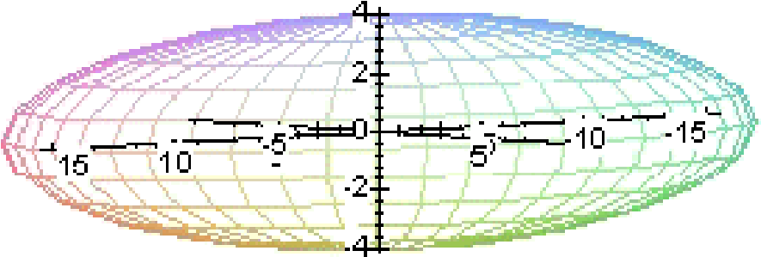

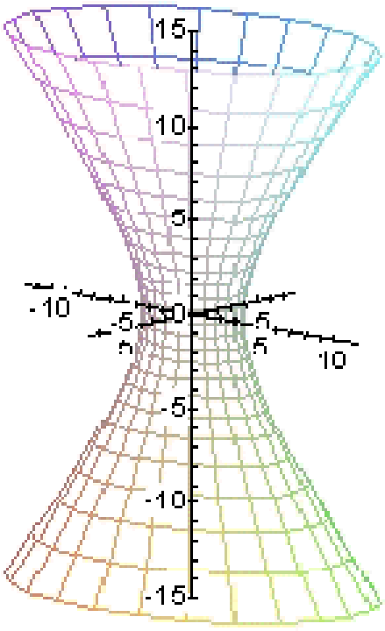**Hiperboloide de una hoja:**

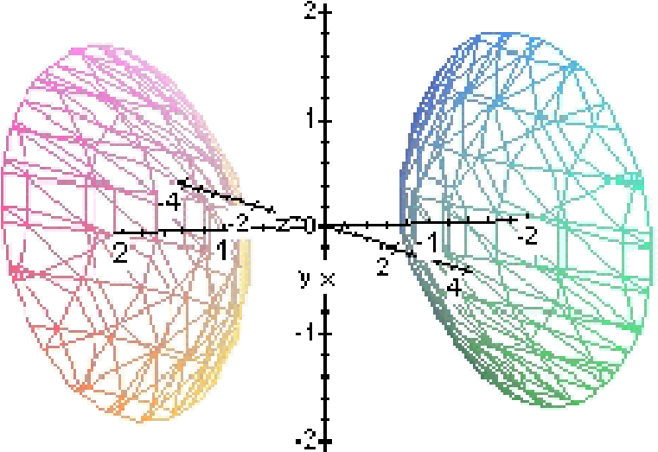**Hiperboloide de dos hojas:**

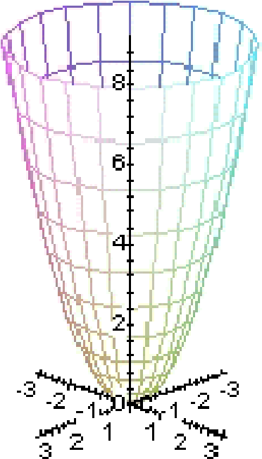**Paraboloide elíptico:**

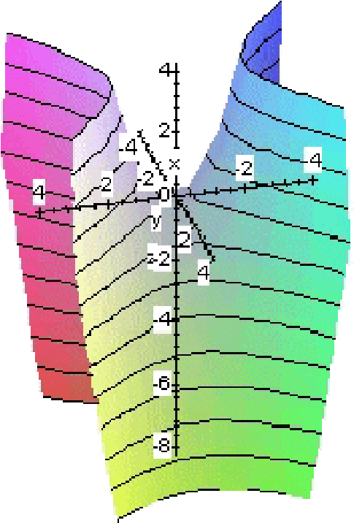**Paraboloide hiperbólico:**